
Республика Карелия
Олонецкий национальный муниципальный район
Совет Видлицкого сельского поселения

14 сессия V созыва

РЕШЕНИЕ

от 11 декабря 2023г. № 20

«Об утверждении порядка организации ярмарки и предоставления торговых мест на ярмарке на территории Видлицкого сельского поселения»

В соответствии с Федеральным законом от 28 декабря 2009 года № 381-ФЗ «Об основах государственного регулирования торговой деятельности в Российской Федерации», постановлением Правительства Республики Карелия от 30 декабря 2010 года № 324-П «Об организации деятельности ярмарок и продажи товаров (выполнения работ, оказания услуг) на них на территории Республики Карелия», Законом Республики Карелия № 1401-ЗРК «О некоторых вопросах государственного регулирования торговой деятельности в Республике Карелия» от 06.07.2010г., Уставом Видлицкого сельского поселения,

Совет Видлицкого сельского поселения – представительный орган муниципального образования решил:

1. Утвердить Порядок организации ярмарки и предоставления торговых мест на ярмарке Видлицкого сельского поселения, согласно приложению.
2. Утвердить Схему размещения нестационарных торговых объектов на территории Видлицкого сельского поселения (далее - Схема), согласно приложению.
3. Утвердить Базовые тарифы за размещение нестационарных торговых объектов оборудованных мест) для продажи товаров (оказания услуг) на период проведения ярмарок на территории Видлицкого сельского поселения, согласно приложению.
4. Настоящее решение вступает в силу с 01 января 2024 года и подлежит обнародованию.

Глава Видлицкого сельского поселения,

Председатель Совета Видлицкого сельского поселения И.И. Аутио

Приложение.

УТВЕРЖДЕН
Решением Совета
Видлицкого сельского поселения
14 сессии V созыва
от 11.12.2023 года № 20

ПОРЯДОК
организации ярмарки и предоставления торговых мест на ярмарке
на территории Видлицкого сельского поселения
Олонецкого национального муниципального района

- Общие положения

  - Настоящий Порядок определен на основании Федерального закона от 28 декабря 2009 года № 381-ФЗ «Об основах государственного регулирования торговой деятельности в Российской Федерации», постановления Правительства Республики Карелия от 30 декабря 2010 года № 324-П «Об организации деятельности ярмарок и продажи товаров (выполнения работ, оказания услуг) на них на территории Республики Карелия», Закона Республики Карелия № 1401-ЗРК «О некоторых вопросах государственного регулирования торговой деятельности в Республике Карелия» от 06.07.2010г.
  - Организаторами ярмарки являются: администрация Видлицкого сельского поселения Олонецкого национального муниципального района, муниципальное бюджетное учреждение «Видлицкий культурно-спортивный центр «ФИЕСТА».

2. Порядок организации ярмарки

2.1. Организатор ярмарки до начала проведения ярмарки:
2.1.1. разрабатывает и утверждает план мероприятий по организации ярмарки (далее - план мероприятий);
2.1.2. определяет режим работы ярмарки;
2.1.2. определяет порядок организации ярмарки;
2.1.3. определяет порядок предоставления торговых мест;
2.1.4. определяет схему размещения торговых мест на ярмарке;
2.1.5. размещает на своем сайте в информационно-телекоммуникационной сети Интернет информацию о плане мероприятий.
2.2. План мероприятий содержит:
2.2.1. наименование организатора ярмарки;
2.2.2. тип ярмарки;
2.2.3. место проведения ярмарки;
2.2.4. срок проведения ярмарки;
2.2.5. максимальное количество торговых мест на ярмарке;
2.2.6. схему размещения торговых мест с учетом предоставления торговых мест для реализации сельскохозяйственной продукции, не прошедшей промышленной переработки, в том числе с автотранспортных средств;
2.2.7. информацию о мероприятиях, направленных на обеспечение выполнения участниками ярмарки требований законодательства Российской Федерации в сфере защиты прав потребителей, обеспечения санитарно-эпидемиологического благополучия населения, безопасности, в том числе пожарной, и иных предусмотренных законодательством Российской Федерации требований.
2.3. Организатор ярмарки обязан:
2.3.1. обеспечить выполнение плана мероприятий;
2.3.2. обеспечить соблюдение требований, установленных законодательством Российской Федерации, в том числе о защите прав потребителей, санитарно-эпидемиологическом благополучии населения, охране окружающей среды, пожарной безопасности, а также требований, установленных настоящим Порядком;
2.3.3. предоставлять торговые места в соответствии со схемой размещения торговых мест на ярмарке;
2.3.4. оборудовать место проведения ярмарки контейнером для сбора мусора;
2.3.5. по окончании проведения ярмарки место проведения ярмарки освободить и привести в надлежащее санитарное состояние.

3. Требования к организации продажи товаров на ярмарках

3.1. Продажа товаров на ярмарке организуется в соответствии с настоящим Порядком организатором ярмарки и осуществляется участниками ярмарки.
3.2. Участник ярмарки (продавец) обязан:
3.2.1. соблюдать требования законодательства Российской Федерации о защите прав потребителей, законодательства Российской Федерации в области обеспечения санитарно-эпидемиологического благополучия населения, требования, предъявляемые законодательством Российской Федерации к продаже отдельных видов товаров, иные предусмотренные законодательством Российской Федерации и настоящим Порядком требования;
3.2.2. иметь в наличии торговое оборудование, предназначенное для выкладки товаров и хранения запасов;
3.2.3. иметь в наличии холодильное оборудование при реализации скоропортящихся пищевых продуктов;
3.2.4. производить на торговом месте уборку мусора в течение рабочего дня и после завершения торговли.
3.3. Продажа товаров на ярмарке осуществляется при наличии у участника ярмарки (продавца):
3.3.1. в случаях, установленных законодательством Российской Федерации, товарно-сопроводительных документов, а также документов, подтверждающих соответствие товаров установленным требованиям (сертификат или декларация о соответствии либо их заверенные копии);
3.3.2. в случаях, установленных законодательством Российской Федерации, положительного заключения государственной лаборатории ветеринарно-санитарной экспертизы или подразделения государственного ветеринарного надзора;
3.3.3. в случаях, установленных законодательством Российской Федерации, документов, подтверждающих происхождение реализуемой продукции;
3.3.4. в случаях, установленных законодательством Российской Федерации, личной медицинской книжки продавца с отметкой о прохождении медицинского осмотра;
3.3.5. документов, подтверждающих трудовые или гражданско-правовые отношения продавца с участником ярмарки, либо их заверенных копий.
3.4. Продавец обязан:
3.4.1. оформить ценники на реализуемые товары в соответствии с требованиями, установленными действующим законодательством;
3.4.2. своевременно в наглядной и доступной форме довести до сведения покупателей необходимую и достоверную, обеспечивающую возможность правильного выбора товаров информацию о товарах, изготовителях;
3.4.3. соблюдать правила личной гигиены, носить санитарную (фирменную) одежду, включая специальный головной убор, нагрудный знак с указанием фамилии, имени, отчества продавца;
3.4.4. нести ответственность в установленном законодательством порядке за качество реализуемой продукции и нарушение правил торговли;
3.4.5. при реализации пищевых продуктов с автотранспортного средства обязательно наличие оформленного в установленном порядке санитарного паспорта на автотранспортное средство.
3.5. Граждане, ведущие крестьянское (фермерское) хозяйство, личное подсобное хозяйство или занимающиеся огородничеством, должны иметь документ, подтверждающий ведение гражданином крестьянского (фермерского) хозяйства, личного подсобного хозяйства, огородничества.
3.6. Документы, указанные в пункте 3.3 настоящего раздела хранятся у участника ярмарки (продавца) в течение всего времени осуществления деятельности по продаже товаров на ярмарке и предъявляются по требованию организатора ярмарки, контролирующих органов и покупателей в случаях, предусмотренных законодательством Российской Федерации.
3.7. Деятельность по продаже товаров на ярмарке осуществляется с учетом требований и ограничений, установленных законодательством Российской Федерации.
3.8. Участник ярмарки обязан занять закрепленное за ним торговое место в торговые дни не позднее 8 часов. В случае неприбытия участника к установленному времени, данное торговое место может быть передано другому лицу, подавшему заявку непосредственно на ярмарке и не получившему торговое место вследствие отсутствия свободных мест.

- Порядок предоставления торговых мест

4.1. Торговые места на ярмарках предоставляются юридическим лицам, индивидуальным предпринимателям, зарегистрированным в установленном законодательством Российской Федерации порядке, и гражданам, ведущим крестьянское (фермерское) хозяйство, личное подсобное хозяйство или занимающиеся садоводством и огородничеством на основе схемы размещения торговых мест.
4.2. Участник ярмарки уведомляет организатора ярмарки письменно по адресу электронной почты с указанием:
4.2.1. полного и (в случае если имеется) сокращенного наименования, в том числе фирменного наименования юридического лица, места его нахождения, основного государственного регистрационного номера юридического лица и данных документа, подтверждающего факт внесения сведений о юридическом лице в Единый государственный реестр юридических лиц, ИНН и КПП;
4.2.2. фамилии, имени и (в случае если имеется) отчества индивидуального предпринимателя, места его жительства, реквизиты документа, удостоверяющего его личность, государственного регистрационного номера записи о государственной регистрации индивидуального предпринимателя и данных документа, подтверждающего факт внесения сведений об индивидуальном предпринимателе в Единый государственный реестр индивидуальных предпринимателей, ИНН;
4.2.3. фамилии, имени и (в случае если имеется) отчества гражданина, места его жительства, реквизиты документа, удостоверяющего его личность, реквизитов документа, подтверждающего ведение крестьянского (фермерского) хозяйства, личного подсобного хозяйства или занятие садоводством, огородничеством, животноводством;
4.2.4. перечня продавцов и сведений о них, включающих фамилию, имя и (в случае если имеется) отчество физического лица, правовые основания его привлечения к деятельности по продаже товаров на ярмарке, данные документа, удостоверяющего его личность, сведения о гражданстве;
4.2.4. перечня предполагаемых к продаже на ярмарке товаров в соответствии с типом ярмарки, установленным организатором ярмарки.
4.3. Торговые места на ярмарках предоставляются организатором ярмарки на основании договоров в соответствии с законодательством Российской Федерации, на срок, не превышающий срока проведения ярмарки.
4.4. Основанием для отказа в предоставлении торгового места является:
4.4.1. несоответствие письменного уведомления, поданного участником ярмарки, требованиям, установленным пунктом 4.2 настоящего раздела;
4.4.2. намерение осуществлять продажу товаров, не соответствующих типу ярмарки;
4.4.3. отсутствие свободного торгового места в соответствии со схемой размещения торговых мест;
4.4.4. при выявлении нарушений порядка организации предыдущих ярмарок.
4.5. Предоставленное организатором ярмарки торговое место не может быть передано участником ярмарки третьему лицу.

- Товары, запрещенные к реализации на ярмарках

5.1. Если иное не установлено законодательством Российской Федерации, на ярмарке запрещается реализация следующих товаров:
5.1.1. пива, алкогольной продукции;
5.1.2. парфюмерно-косметических товаров;
5.1.3. аудиовизуальных произведений, фонограмм, программ для электронных вычислительных машин и баз данных;
5.1.4. мяса животных, птицы и продуктов их убоя непромышленной выработки;
5.1.5. приготовленных в домашних условиях консервированных продуктов, кулинарных изделий из мяса и рыбы, кондитерских изделий;
5.1.6. мясных и рыбных полуфабрикатов непромышленного производства;
5.1.7. детского питания на молочной основе;
5.1.8. скоропортящихся пищевых продуктов при отсутствии холодильного оборудования для их хранения и реализации;
5.1.9. животных;
5.1.10. лекарственных препаратов;
5.1.11. изделий из драгоценных металлов и драгоценных камней;
5.1.12. пиротехнических изделий;
5.1.13. других товаров, реализация которых запрещена или ограничена законодательством Российской Федерации.

- Контроль за организацией ярмарок и продажей товаров на них

6.1. Контроль за соблюдением требований настоящего Порядка осуществляется организатором ярмарки.

Приложение.

УТВЕРЖДЕНА
Решением Совета
Видлицкого сельского поселения
14 сессии V созыва
от 11.12.2023 года № 20

СХЕМА
размещения нестационарных торговых объектов
на территории Видлицкого сельского поселения

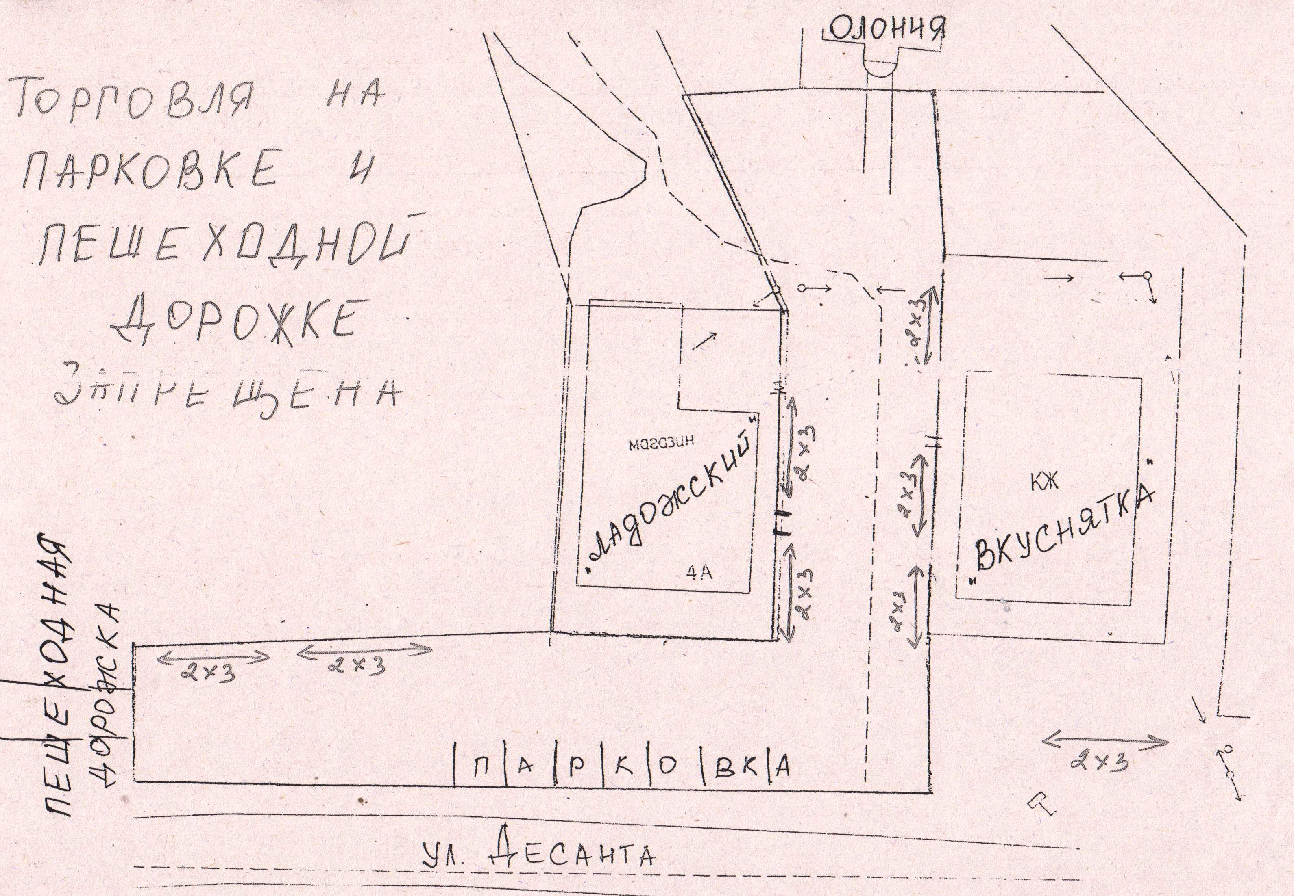

Приложение.

УТВЕРЖДЕНЫ
Решением Совета
Видлицкого сельского поселения
14 сессии V созыва
от 11.12.2023 года № 20

Базовые тарифы
за размещение нестационарных торговых объектов (оборудованных мест) для продажи товаров (оказания услуг) на период проведения ярмарок
на территории Видлицкого сельского поселения
___
№п.п. | Наименование объекта | Стоимость в руб.  за торговое место в день
1. | По реализации продовольственных товаров | 200,00
2. | По реализации непродовольственных товаров | 200,00
3. | По реализации сельскохозяйственной продукции гражданами занимающимися огородничеством и ЛПХ на территории Видлицкого сельского поселения | 0,00

